1. Темена троугла су три _________________ тачке. Која од понуђених речи треба да стоји на линији?
- колинеарне
- симетричне
- неколинеарне
- подударне

2. Збир унутрашњих углова у сваком троуглу износи?
- 360 °
- 270°
- 90°
- 180°

3. Збир спољашњих углова у сваком троуглу износи?
- 360°
- 270°
- 90°
- 180°

4. Унутрашњи угао троугла и њему одговарајући спољашњи угао су _______________ углови. Који све од понуђених одговора може да стоји на линији?
- комплементни
- суплементни
- унакрсни
- наспрамни

5. Ако су странице троугла ABC: a=5cm, b=9cm, c= 6cm, онда је
- α<γ<β
- γ<α<β
- β<γ<α
- α<β<γ

6. Чекирај поља у којима је могуће нацртати троугао од датих страница.
- a=2cm,b=3cm,c=4cm
- a=1dm,b=3dm,c=3dm
- a=7m,b=4m,c=13m
- a=5cm,b=5cm,c=10cm

7. Троугао који има тачно две једнаке странице назива се...
- једнакостраничан
- разностраничан
- једнакокраки

8. Троугао чији су сви унутрашњи углови 60°, 60°, 60° је ...
- једнакостраничан
- једнакокраки
- неједнакостраничан

9. Троугао чији су унутрашњи углови 35°, 90°, 55° је ...
- оштроугли троугао
- правоугли троугао
- тупоугли троугао

10. Најдужа страница у правоуглом троуглу назива се
- основица
- крак
- катета
- хипотенуза

11. За троугао кажемо да је одређен (може се конструисати) ако су му задата _______ независна елемента. Која реч треба да стоји на линији?
- два
- три
- један

12. Колико има ставова подударности троуглова?
- један
- два
- три
- четири

13. Два троугла су подударна ако имају једнаку једну страницу и оба одговарајућа унутрашња угла налегла на ту страницу. Који је ово став?
- СУС
- ССС
- УСУ
- ССУ

14. Два троугла су подударна ако имају једнака два пара одговарајућих страница и угао захваћен тим страницама. Који је ово став?
- ССС
- СУС
- ССУ
- УСУ

15. Кружница која садржи сва три темена троугла назива се?
- описана кружница тог троугла
- уписана кружница тог троугла

16. Тачка у којој се секу симетрале сва три унутрашња угла троугла, назива се ...
- центар описане кружнице тог троугла
- центар уписане кружнице тог троугла
- теме правог угла

17. Ако се центар описане кружнице налази изван троугла, онда је тај троугао ...
- оштроугли
- правоугли
- тупоугли

18. Центар описане кружнице троугла налази се у пресеку.
- симетрала страница троугла
- симетрала углова троугла
- висина троугла
- страница троугла

19. Обим троугла представља збир свих ...
- углова троугла
- висина троугла
- страница троугла

20. Погледај слику па чекирај пољe где је исправан запис.

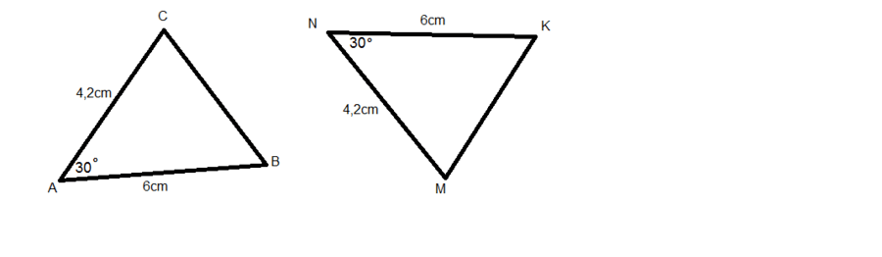
- ΔABC≅ΔNKM
- ΔABC≅ΔMKN
- ΔABC≅ΔKNM
- ΔABC≅ΔNMK

21. Центар уписане кружнице троугла налази се ...
- у троуглу
- на страници троугла
- изван троугла

22. Изабери она поља код којих се налазе мере тупих углова.
- 88°
- 90°
- 92°
- 94°

23. Мера оштрих углова правоуглог једнакокраког троугла изражена у степенима износи? Упиши само број, без ознаке за степен.

24. Ако је угао при врху једнакокраког троугла једнак 80°, онда је мера углова на основици тог троугла? Упиши само број без ознаке за степен.

25. Спољашњи угао троугла може бити.... Изабери тачне одговоре.
- оштар
- пун
- опружен
- прав
- туп

